山西絳縣橫水M1墓主身份獻疑

（首發）
韓文博
四川大學古文字與先秦史研究中心

摘要：2006年《文物》第8期公佈了絳縣橫水M1、M2的相關資料，學者根據墓中出土倗伯鼎（M1：212）、倗伯簋（M1：199）之銘文“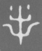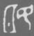”進而將M1的墓主定為“畢姬”，此說為學界所認同，至今無有異議。然而，此說雖於文義上通順無礙，然於字形尚有疑慮，通檢目前甲骨金文中之“畢”字，似無一例與此字近同者，故而將“”釋為“畢”可疑。通過初步對比，筆者以為“”似乎可以釋為“毛”字，若此猜測不誤，則橫水M1之墓主當為“毛姬”。
關鍵詞： 絳縣 橫水 M1 畢姬 毛姬

一 關於絳縣橫水M1
2004年因橫水墓地被盜，山西省考古研究所（現已改為院）、運城市文物工作站、絳縣文化局等組成聯合考古隊，對此墓地進行了搶救性發掘，截止2005年，共發掘1299座墓。2006年始，此批墓葬之簡報不斷刊布，一時間引起了學術界的熱烈討論。這其中研究的最為熱烈的當數M1、M2以及M2158、M2531，關於墓葬的詳細情況，已有簡報公佈，讀者可自參看[]。
橫水M1為單墓道豎穴土坑墓，墓室面積約13㎡，墓主為一女性，仰身直肢，葬具為雙棺一槨，墓中隨葬大量青銅禮樂器、陶器、玉器、漆器等，尤其出土了迄今保存最完好的荒帷，對研究西周時期的喪葬制度等具有重要意義。M1出土青銅禮樂器25件，其中8件鑄有銘文，對研究墓主的身份至關重要。
2005年《中國文物報》刊發了田建文、宋建忠、吉琨璋三先生《橫水墓地的發現與晉文化研究》一文，文中簡要介紹了M1、M2的相關資料，並指出M2為倗伯墓，M1為其夫人畢姬墓。同年，李學勤先生撰文就倗伯之姓氏、族屬等問題進行了研究[]。2006年，李零先生對M1、M2墓主的身份等進行了考證，指出M2為倗伯墓、M1為畢姬墓[]。據筆者所見，迄今對M2墓主“畢姬”之釋讀無任何異議。近來，筆者讀到《倗金集萃—山西絳縣橫水西周墓地出土青銅器》一書，對倗伯鼎、簋中表明墓主國族的“”字之釋為“畢”似覺可疑，故草就此文，以求教於方家。撰此文之目的，實非罔顧學界一致認可之觀點，且發掘者及以上諸位研究者皆親睹實物，其可信度當不應有所懷疑。現主要從字形及婚姻兩個方面，就“”字的釋讀作一分析。

二 關於字形
橫水M1中用於表明國族的字作“”或“”，據笔者檢索，此字僅見於倗國青銅器之上，總計有四例，兩例見於倗伯鼎，其餘兩例分別見於倗伯簋和倗伯甗。除目前一致的看法釋讀為“畢”外，筆者以為在構形上與“毛”近似，或可隸作“毛”，現就相關字形列為表一以作對比。
表一 相關字形對比表
 |  | 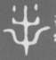  橫水M1：199倗伯簋 | 橫水M1：212倗伯鼎 | 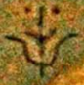40199倗伯鼎（M2158） | 40353倗伯甗（M1）
畢 | Ⅰ | 4987史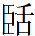簋 | 5221獻簋 | 19255召卣 | 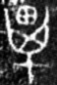30275䢔甗
 | Ⅱ | 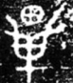1961倗仲鼎 | 5234段簋 | 30246番伯鬲
 | Ⅲ | 2170伯夏父鼎 | 2273畢伯克鼎 | 2446吳虎鼎 | 2996伯夏父鬲 | 2998伯夏父鬲 | 5050畢鮮簋
 | Ⅳ | 2976陳侯鬲 | 5912畢中刈簠 | 5953何次簠 | 15578郘鐘 | 15591邾公華鐘 | 17996商鞅鈹
毛 | Ⅰ | 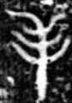41140毳卣 | 2336毛公旅鼎 | 2345鼎 | 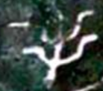19458叔佅器
 | Ⅱ | 5174孟簋甲 | 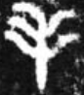5175孟簋乙 | 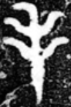5401班簋 | 5401班簋 | 5401班簋 | 16497毛伯戈
 | Ⅲ | 2210膳夫旅伯鼎 | 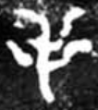2484此鼎甲 | 2485此鼎乙 | 2518毛公鼎 | 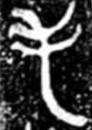2793召伯毛鬲 | 4970毛伯巤父簋
 |  | 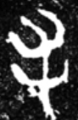4991毛舁簋 | 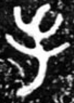5138隥簋 | 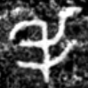5295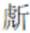簋 | 5342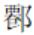簋 | 5354此簋甲 | 5355此簋乙
 | Ⅳ | 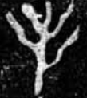5356此簋丙 | 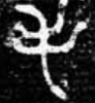5359此簋己 | 5360此簋庚 | 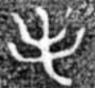30424毛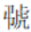父簋 | 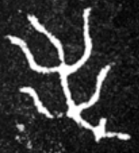14489毛叔盤 | 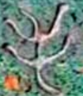30988毛百父匜
說明：文中編號皆來源於《商周青銅器銘文暨圖像集成》（《銘圖》）。Ⅰ，約當西周早期；Ⅱ，約當西周中期；Ⅲ，約當西周晚期；Ⅳ，約當春秋時期。“毛”字最後一行西周晚期與春秋時期字形皆有之。

由表一可知，倗伯器中“、、、”與“畢”在構形上差異較大，與“毛”相比，具有一些相似性，尤其與“、、、、”等較為接近，故而，將“、、、”釋為“畢”可商，或可隸作“毛”，若此猜測不誤，則橫水M1的墓主當為“毛姬”。

三 關於婚姻關係
學者將鼎、簋銘文中之“”釋為“畢”，有一個十分重要的依據就是“倗畢互通婚姻”。然而，這一證據除卻“倗仲鼎”（圖一）能證明倗氏與姬姓畢氏通婚外，“畢與倗”通婚主要還是依據M1所出之“倗伯鼎、簋”。謝堯亭先生認為，“倗國與畢、成、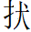、番、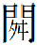、南宮、虎、義、晉、芮、、周王室等國族存在聯姻關係”[]，此說可從。可知，與倗通婚之姬姓貴族不獨惟畢，成、南宮、晉、芮等皆為“姬姓”。故而，若僅依據聯姻這一證據，將“”釋為“畢”，似有未安。《左傳·僖二十四年》記載“昔周公弔二叔之不鹹，故封建親戚以藩屏周。管、蔡、郕、霍、魯、衛、毛、聃、郜、雍、曹、滕、畢、原、酆、郇，文之昭也。邘、晉、應、韓，武之穆也。凡、蔣、邢、茅、胙、祭，周公之胤也。”金文中屢見“毛伯”、“毛公”、“毛叔”等，當為《左傳》所載“魯、衛、毛、聃”之“毛”，膳夫旅伯鼎銘曰“膳夫旅伯作毛中姬尊鼎”（《銘圖》2210）、毛叔盤“毛叔媵彪氏孟姬寶盤”（《銘圖》14489），可知“毛為姬姓”，與文獻記載相合。《倗金集萃》03、04著錄兩件倗伯簋，銘文首句作“倗伯肇作芮姬…”，可見，與倗通婚之“姬姓”不止“畢”，故而僅依靠“倗仲鼎”尚難以推出M1所出鼎、簋之“姬”為“畢姬”。
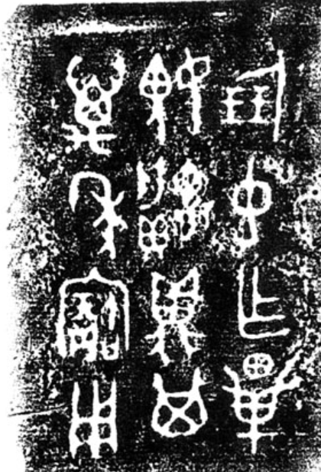
圖一 倗仲鼎銘
綜上，小文從字形、婚姻等方面對表明絳縣橫水M1國族所由來之“、”字進行了初步研究。“、”在字形上與“畢”差異較大，故學者將其釋為“畢”字尚有可商。通過與“毛”字的對比，尤其是西周中期的“毛”字字形，其與“、”有許多相似之處，因此，我們認為“、”或可釋為“毛”，那麼橫水M1的墓主則應為“毛姬”。毛為姬姓貴族，在西周時期地位較為顯赫，故倗氏與其聯姻亦在情理之中。

[]山西省考古研究所、運城市文物工作站、絳縣文化局：《山西絳縣橫水西周墓地》，《考古》2006年第7期；山西省考古研究所、運城市文物工作站、絳縣文化局：《山西絳縣橫水西周墓發掘簡報》，《文物》2006年第8期；山西省考古研究所、運城市文物工作站、絳縣文物局聯合考古隊、山西大學北方考古研究中心、中國人民大學出土文獻與中國古代文明研究協同創新中心：《山西絳縣西周橫水墓地M2158發掘簡報》，《考古》2019年第1期；山西省考古研究所、絳縣文物局聯合考古隊、山西大學北方考古研究中心：《山西絳縣橫水西周墓地M2531發掘報告》，《考古學報》2020年第1期。
[]李學勤：《絳縣橫北村大墓與䣙國》，《中國文物報》2005年12月30日；李學勤：《論倗伯爯簋的曆日》，見《文物中的古文明》第538-540頁，商務印書館，2008年。
[]李零：《倗伯與畢姬—山西絳縣橫水西周墓M2和M1的墓主》，《中國文物報》2006年12月8日。
[]謝堯亭：《倗、霸及其聯姻的國族初探》，《金玉交輝—商周考古、藝術與文化論集》第299頁，中研院史語所，2013年。

